Tekens | Beschrijving | Resultaat
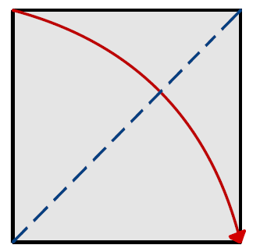 | Dal vouw,  Vouw naar voren. | 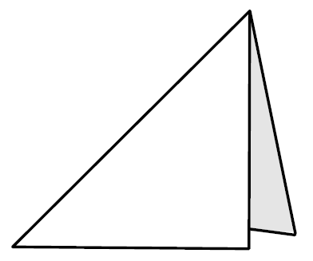
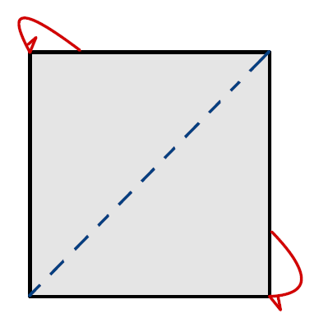 | Bergvouw,  Vouw naar achteren. | 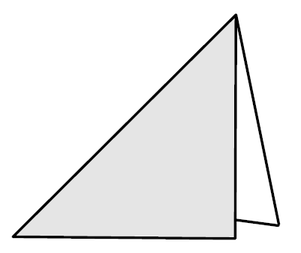
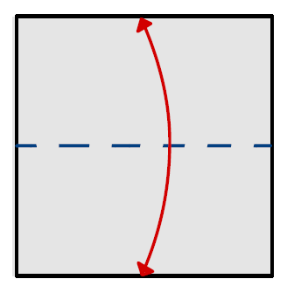 | Voorvouwen,  Vouwen en weer terug.  De dunne lijn geeft de vouwlijn aan. | 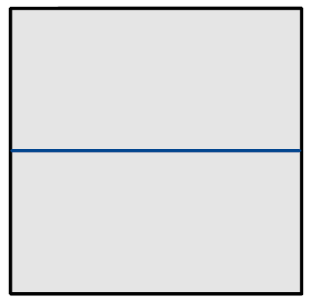
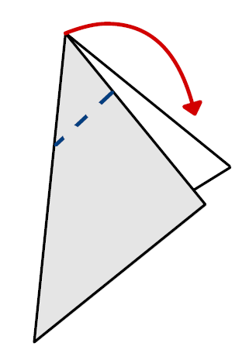 | Tegenvouw naar binnen,  Tussen de lagen in vouwen. | 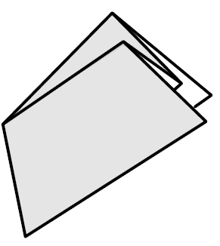
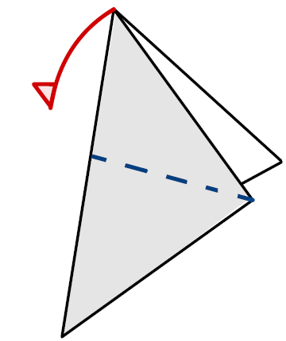 | Tegenvouw naar buiten,  Buiten de lagen om voorlangs en achterlangs vouwen. | 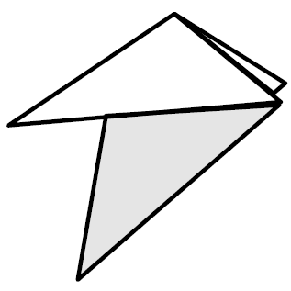
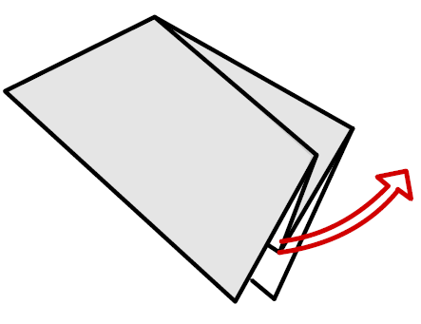 | Uittrekpijl,  Een punt tussen de lagen uit of van achter naar voren moet worden geklapt. | 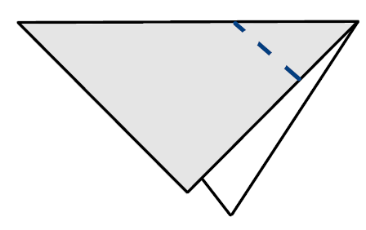
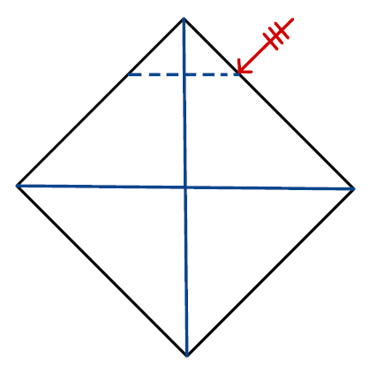 | Herhalingspijl,  Het aantal dwarsstrepen geven aan hoe vaak de aangegeven vouw moet worden herhaald. | 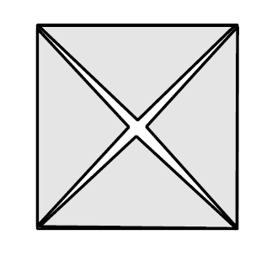
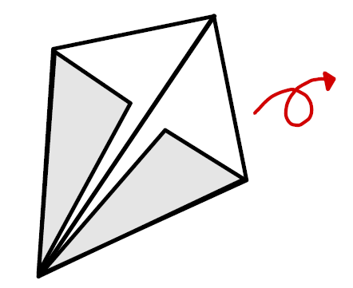 | Omkeerpijl,  Het vouwwerk omkeren. | 